Бібліотека Глухівського національного
педагогічного університету імені Олександра Довженка

Довідково-інформаційний відділ

«Стежками партизанської слави»

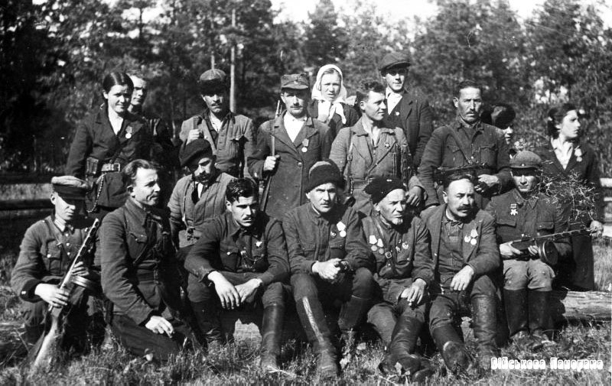

2021 рік

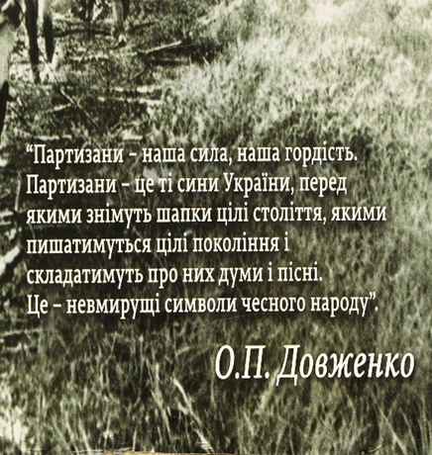

22 вересня 2001 року, в день 60-ї річниці з початку підпільно-партизанського руху в Україні в роки Великої Вітчизняної війни, у нашій країні вперше відзначався День партизанської слави, встановлений Указом Президента України № 1020/2001 від 30.10.2001.
Свято партизанської слави встановлено в Україні «...на підтримку ініціативи ветеранів війни та з метою всенародного вшанування подвигу партизанів і підпільників у період Великої Вітчизняної війни 1941-1945 років, увічнення їхньої пам'яті...».

Рекомендований список літератури

Базима Г. Я. Спадщанський ліс : короткий путівник по партизанському заповіднику / Г. Я. Базима. – Х. : Прапор, 1969. – 31 с. : ілюстр.
Бакін В. І. Нацистський окупаційний режим на території Північного Лівобережжя (1941-1943 рр.) та методика вивчення проблеми на уроці тематичного оцінювання : магістерська робота : спец. 8.02030201 Історія / В. І. Бакін ; наук. кер. канд. істор. наук, доц. Я. М. Гирич; ГНПУ ім. О. Довженка. – Глухів, 2018. – 122 с.
Білоус О. До питання бойової діяльності загонів месників під командуванням О. Сабурова в листопаді 1941-серпні 1942 років / О. Білоус // Сіверянський літопис. – 2013. – № 4-6. – С. 71-77.
Власенко С. І. Карпатський рейд сумського партизанського з'єднання під командуванням С. А. Ковпака: огляд документів фонду ЦДАГО України / С. І. Власенко // Український історичний журнал. – 2014. – № 5. – С. 163-173.
Глухів. Випробування війною. : [науково-популярне видання] / В. І. Бєлашов, Н. О. Зайцева, О. В. Онопрієнко, О. В. Федін. – Київ : ТОВ "Новий друк", 2015. – 192 с. : ілюстр.
Голуб А. Партизанський генерал : до 125-річчя з дня народження С.А. Ковпака / А. Голуб // Глухівщина. – 2012. – №38. – С.2.
Голуб А. Пам'ять дитячого серця : народним месникам Глухівщини присвячується / А. Голуб. – Глухів : Глухівська міська друкарня, 1997. – 180 с.
Гриценко А. Перша перемога над німцями / А. Гриценко // Народна трибуна. – 2013. – № 53. – С. 2.
Гриценко А. Рецепт життя за Лисицею : партизан-підпільник / А. Гриценко // Народна трибуна. – 2013. – № 63. – С. 5.
Друга світова війна в історичній пам'яті України : за матеріалами Українського інституту національної пам'яті / [упоряд.: Л. Герасименко ... та ін.] ; редкол.: І. Юхновський (відп. ред.) ... та ін.] ; Український інститут національної пам'яті. – К. ; Ніжин : [Лисенко М. М.], 2010. – 247 с.
Еткіна І. Понорицький край Чернігівщини у 1942 р. (за щоденником Дмитра Захаровича Браженка) / І. Еткіна // Сіверянський літопис. – 2014. – № 5. – С. 158-216.
Камов Б. Партизанськими стежками Гайдара : розповідь-пошук / Б. М. Камов ; перекл. Є. Концевича. – К. : Молодь, 1967. – 235 с. : ілюстр.
Коваленко А. Своєчасна книга : презентація книги А. Мальченка, М. Печеного, О. Щербаня "Стежками партизанської слави" / А. Коваленко // Народна трибуна. – 2013. – № 20. – С. 1.
Лисенко О. Є. Сучасний дискурс Другої світової війни крізь призму публікацій "Українського історичного журналу" останнього десятиліття / О. Є. Лисенко, Т. В. Пастушенко // Український історичний журнал. – 2017. – № 6. – С. 140 – 162.
Мальченко А. Г. Стежками партизанської слави : статті, нариси, фоторепортажі / А. Г. Мальченко, М. В. Печений, О. І. Щербань. – Сімферополь : АРІАЛ, 2013. – 172 с. : фотоілюстр.
Паладич О. Не старіють душею партизани / О. Паладич // Народна трибуна. – 2013. – № 74. – С. 4.
Партизанський рух у роки Великої Вітчизняної війни 1941 - 1945 рр. і його значення в патріотичному вихованні студентської : зб. матеріалів міжнар. наук. - практ. конф., м. Глухів, 21-22 вересня 2011 / редкол. О.І. Курок, В.П. Зінченко, Я.М. Гирич та ін. – Глухів : РВВ ГНПУ ім. О. Довженка, 2011. – 118 с.
Партизанський рух і Сумщина : матеріали до вивчення партизанського і підпільного рухів на Сумщині і Глухівщині у роки Великої Вітчизняної війни (1941-1943 рр.) посіб. для навчальної і виховної роботи / Глухівський державний педагогічний університет. – Глухів : РВВ ГДПУ, 2005. – 96 с.
Партизанський рух у роки Великої Вітчизняної війни 1941 - 1945 рр.: зб. матеріалів Всеукр. наук. - практ. конф., присвяченої 70-літтю створення Укр. штабу партизанського руху та Сумського партизанського з'єднання (5-6 жовтня 2012 р., Глухів) / Глухівський НПУ ім. О. Довженка; редкол. О.І. Курок, В.П. Зінченко, Я.М. Гирич . – Глухів; Суми : Еллада-S, 2012. – 160 с.
Патриляк І. Україна в роки Другої світової війни / І. К. Патриляк, М. А. Боровик. – К. : б/в, 2010. – 590с.
Політична історія України ХХ століття = A political history of Ukraine : The 20th Сenture : у шести томах. Т. 4 : Україна у Другій світовій війні ( 1939 - 1945 ) / редкол.: І. Ф. Курас ( голова ) та ін. – К. : Генеза, 2003. – 584 с. – Містить бібліографію.
Хітрук М. Загальні особливості розвитку радянського партизанського руху в Україні та СРСР у 1941 - 1944 рр. / М. Хітрук // Історія в сучасній школі. – 2012. – № 11 - 12. – С. 44 - 45.
Шевченко М. Без права на забуття... До історії одного спаленого українського села / М. Шевченко, О. Білоус // Сіверянський літопис. – 2014. – № 1-2-3. – С. 113-119.

Підготувала: Шакотько Н. М. (зав. довідково-інформаційного відділу)

